Всемирный день безопасности пациентов

(Листовка для медицинских работнико)
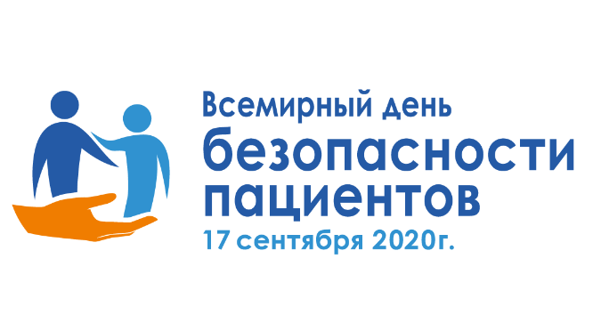
Для чего проводится Всемирный день безопасности пациентов?
Признавая безопасность пациентов одним из глобальных приоритетов в области здравоохранения, в мае 2019г. на семьдесят второй сессии Всемирной ассамблеи здравоохранения все 194 государства-члена ВОЗ одобрили предложение об учреждении Всемирного дня безопасности пациентов, который будет отмечаться ежегодно 17 сентября.
Целями проведения этого дня являются повышение глобальной осведомленности о безопасности пациентов и поощрение международной солидарности в действиях, направленных на повышение безопасности пациентов и снижение вреда для пациентов во всем мире, как профессионального сообщества, так и самих пациентов, их родственников, различных организаций, представляющих интересы пациентов.
Пандемия оказывает беспрецедентное давление на системы здравоохранения во всем мире. Для предоставления безопасной медицинской помощи пациентам крайне важно наличие компетентного, квалифицированного, заинтересованного медицинского персонала, и создание условий для вовлечения пациентов в процесс лечения. Приоритетом становится своевременная подготовка и обучение медицинских работников и руководителей медицинских организаций внедрению эффективных систем управления качеством и профилактики рисков при осуществлении медицинской деятельности, вопросам инфекционной безопасности и методам доказательной медицины.
В условиях пандемии безусловную значимость при организации медицинской помощи приобретает безопасность самих медицинских работников – залог стабильной и результативной работы медицинских организаций, которые функционируют на пределе возможностей.
Хорошо развитые системы здравоохранения должны быть способны учитывать растущую сложность процесса оказания медицинской помощи, ввиду которой повышаются значение человеческого фактора и риск совершения ошибок.
ВОЗ призывает все заинтересованные стороны «Высказываться в поддержку безопасности медработников!»

